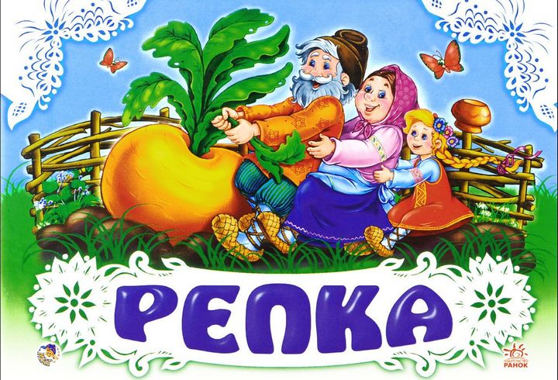
Действующие лица: Рассказчик, Репка, Дед, Бабка, Внучка, Жучка,

Кошка, Мышка.
На сцене декорация: изба, огород.
Рассказчик:
Жил в одной деревне Дед
Вместе с Бабкой много лет.
Захотел однажды Дед
Репки пареной в обед.
Дед:
Что ж, пожалуй, я схожу
Да и репку посажу.
Рассказчик: Пошёл в огород и посадил репку.
Дед:
Расти репка сладкая,
Расти репка большая.
Рассказчик:
Репка выросла на славу
Что за чудо из чудес?
Репка - чуть не до небес!
Решил Дед выдернуть репку.
Но, не тут-то было -
Одному не хватит силы.
Что же делать? Как тут быть?
Позвать Бабку подсобить!
Дед(машет рукой):
Бабка, Бабка - где же ты?
Репку дёргать помоги!
Бабка хватается за Дедку, пытаются вытянуть репку.
Рассказчик:
Раз – вот эдак!
Два – вот так!
Ох! Не вытянуть никак!
Знать, ослабли наши ручки.
Позовём на помощь Внучку!
Бабка:
Ну-ка, Внученька, беги,
Репку дёргать помоги!
Выбегает Внучка, хватается за Бабку. Пытаются вытянуть репку
Рассказчик:
Раз – вот эдак!
Два - вот так!
Нет! Не вытянуть никак!
Рассказчик:
Вот так репка! Ну и овощ!
Знать, придётся звать на помощь…
Внучка:
Жучка! Жученька! Беги,
Репку дергать помоги!
Выбегает, гавкая Жучка, хватается за внучку.
Рассказчик:
Вот, помочь готова Жучка,
Уцепляется за Внучку.
Раз – вот эдак!
Два - вот так!
Ох! Не вытянуть никак…
Знать, придётся кликнуть кошку,
Чтобы помогла немножко.
Жучка:
Кошка Мурка, беги,
Дёргать репку помоги!
Мягко ступая, выходит Кошка
Рассказчик:
Раз - вот эдак!
Два - вот так!
Ох! Не вытянуть никак…
Позовём, пожалуй, Мышку…
Где-то прячется, трусишка!
Кошка:
Мышка-Мышка, выходи!
Репку дёргать помоги!
Бежит Мышка
Рассказчик:
Мышка эта - очень сильна!
Сильнее медведя, сильнее слона!
Репку вытащить может одна,
Помощь ей совсем не нужна!
Ну-ка, Дед, за репку берись,
Ну-ка, Бабка, за Деда держись,
Внучка и ты не ленись:
Крепче скорее за Бабку возьмись.
Жучка за Внучку, Кошка за Жучку,
Мышка: Пи-пи-пи! Репку хотите? Дружно тяните!
Рассказчик:
Вот и вытянули репку,
Что в земле сидела крепко.
Репка выдёргивается, все падают.
Рассказчик (обращается к зрителям):
Велика ль у Мышки сила?
Это дружба победила!
На здоровье кушай, Дед,
Долгожданный свой обед!
Вот и сказочки конец,
А кто слушал- молодец!

